跨学科实践活动——海洋资源的综合利用与制盐教学设计
教学基本情况
教师 | 郑敏 | 授课班级 |  | 2021级2班
课型 | 新授课 | 课时 |  | 1
课题 | 海洋资源的综合利用与制盐 第1课时
教材分析 | 《海洋资源的综合利用与制盐》是下册第七单元溶液这一单元的跨学科实践活动，这一实践活动通过项目式学习的方式进行，项目式学习能够促进学生对核心知识的理解，促进认识发展和提升迁移能力。从认识海洋资源到从海水中获取粗盐、将粗盐转化为精盐、精盐转化为低钠，并设计为产品、海水淡化为项目，通过学生的课前调查将日常生活与化学知识紧密结合，引导学生积极思考并设计实验方案和动手实践，起到理论联系实践的作用。本课时主要完成项目活动一和二。
学  情  分  析 | 通过前面的学习，学习已经具备了溶液相关的知识，有一定的实验探究能力，通过小组合作能初步设计简单的实验方案。通过课前调查对于海洋资源、海水晒盐等知识有了一定的了解。所以本节课主要是调动学生，让学生在课堂上“动”起来。
设计思想理念 | 本节课以学生为主体、活动为主线，把课堂的主动权真正交给学生。通过调查交流→问题讨论→方案设计活动，让学生在活动中体验，在活动中收获，在活动中成长。通过学生分享交流成果，让学生在交流过程中找到相关知识的联系和规律，培养学生思考和归纳总结的能力。更让学生明白化学来源于生活，更服务于生活。
学  习  目  标 | 1.通过调查了解海洋资源以及我国保护海洋资源的措施。  2.知道结晶和结晶的方法。  3.掌握海水晒盐的操作流程。  4.通过小组讨论设计除去粗盐中难溶性杂质的实验方案。
学习  重难点 | 重点：1.结晶和结晶的方法。  2.海水晒盐的操作流程。  难点：1.设计除去粗盐中难溶性杂质的实验方案。
资源工具 | 多媒体设备
方法策略 | 实践调查法、讲授法、合作探究法
预设教学过程
教学环节 | 教师活动 |  | 学生活动 |  | 设计意图
课前导入  （ 2分钟） | 【播放视频】海洋中的生物  【过渡】海洋是一个巨大的自然资源宝库，我国海洋资源种类繁多，是个海洋大国。今天我们将一起学习《海洋资源的综合利用与制盐 第1课时》。 |  | 观看视频 |  | 通过视频吸引学生注意力，激发学习兴趣。
环节一：认识海洋资源  （6分钟） | 柯柯和悦悦同学对与海洋相关的知识也非常好奇，他们提出了3个问题。周末同学们与对这些问题展开了调查。  组织小组交流调查结果；  对学生发言点评并总结相关知识。  问题1：海洋中有哪些资源？  问题2：我国有哪些保护海洋的措施？  问题3：如何从海水中获得盐？ |  | 小组交流调查结果；  听同学展示调查成果并补充。 |  | 通过课前调查了解海洋资源，在活动  中培养获取信息的科学探究能力。  通过小组交流，同学发言，教师总结
环节二：认识海水晒盐  （12分钟） | 【过渡】从海水中获取粗盐的过程实际上就是要使氯化钠以固体的形式从海水中析出。  【教师讲解】  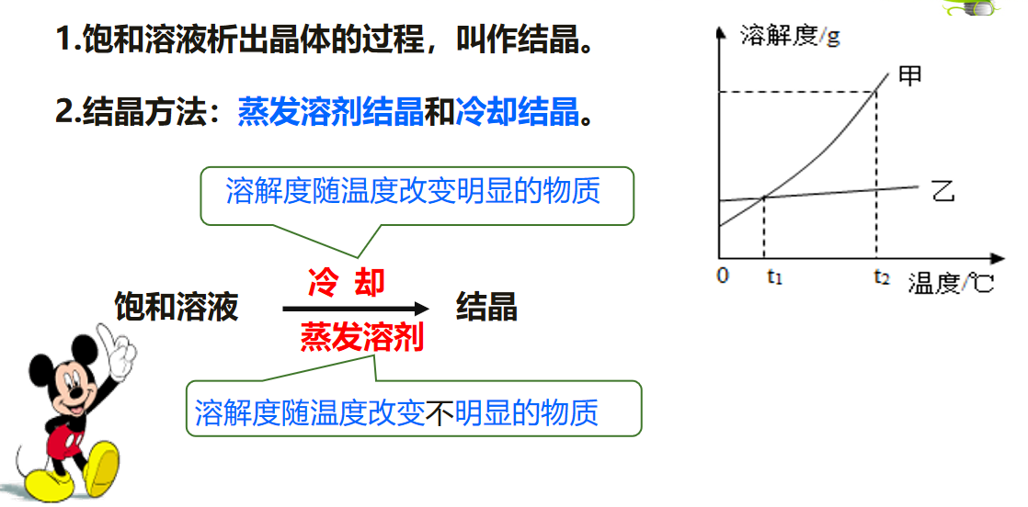  【过渡】  在实际生产中，利用结晶的方法，可从含杂质的混合物中分离或提纯得到我们需要的物质，如海水晒盐。  海水晒盐是如何操作的呢？  【播放视频】海水晒盐  【提问】  1.上述流程所得母液是氯化钠的饱和溶液还是不饱和溶液？  2.粗盐是纯净的氯化钠吗？如果不是，你能说出其中的杂质有哪些吗？  3.海水晒盐时，工人们不会等到盐田中海水全部晒干才收集盐，盐田内还有部分水就开始收集盐了，为什么？ |  | 认真听讲  观看视频。  小组讨论问题，并发言展示。 |  | 结晶的概念及方法较难，以讲授法进行教学，让学生能深刻理解。  通过视频将海水晒盐的复杂过程简单化，帮助学生理解知识。  深刻理解海水晒盐的知识。
环节三：设计除杂实验方案  (10分钟) | 【过渡】如果要获取少量的粗盐，在生活中我们可以通过灶具加热水分得到粗盐。在实验室里也可通过蒸发操作获得粗盐。  粗盐是混合物，如何除去其中的难溶性杂质而得到粗盐呢？  请小组讨论设计除去粗盐中难溶性杂质的实验方案。 |  | 小组讨论设计方实验案并展示。 |  | 通过小组讨论，培养合作意识，形成除去难溶性杂质的一般思路，初步学会设计实验方案。
当堂检测  （2分钟） | 1.关于海洋资源综合利用的说法，错误的是（ ）  A.海洋中有丰富的资源  B.海洋资源的利用,包括了淡化海水和制盐等  C.新海里蕴含的可燃冰做燃料时不会产生温室效应  D.在合理开发海洋资源的同时，应当注意保护环境  2.暴晒海水可以得到粗盐，关于晒盐原理的说法正确的是（ ）  A.利用阳光与风力，使氯化钠蒸发出来  B.利用阳光与风力，使水分蒸发，析出盐  C.日光照射后，氯化钠的溶解度变小  D.受热时海水发生分解，食盐析出
作业设计 | 1.实践性作业：  结合53-54页的“实验活动”利用生活常见物品，从海水中获取粗盐。  2.基础性作业：课后习题3、4题。
教学反思 | 这节课是学习项目活动一和二，将项目主题与社会生活问题融入学习中，学生以小组合作的方式参与到学习过程中，在完成项目学习的同时，掌握相关知识。与传统教学相比，项目式教学提倡学生自主学习探究，有利于学生解决问题能力的提升。  这个课题是下册的内容，学习本课之前学生本应熟练掌握饱和溶液、不饱和溶液、溶解度、溶解度曲线等知识，但实际上学生还没有学到这里，对知识点并不熟悉，所以学生在课堂上虽然讨论积极，但是发言较少。学生在讨论中除去粗盐中难溶性杂质的方案大部分还是需要老师的指导帮助。【实验7-6】被安排为课后实践活动，但实际上难以实现，因为确实海水作为原材料。

